**MeetUp Cervezas**

**1 Descripción**

El proyecto Es una Api en **.Net Framework 4.7.2**, con base de datos **SQL SERVER** que facilita la organización de MeetUps. Permite calcular pedidos de cerveza a proveedores. Conocer la temperatura de la provincia donde se realizará la meetUp. Notificar usuarios. Administrar invitaciones e inscripciones. Realizar check-in de Meet-in.

**2 Deploy**

**2.1 Base de datos:**

La base de datos **MeetUpCervezas** es una base **SQL SERVER**. Se debe restaurar en su servidor.

Por defecto existe un usuario Administrador usuario **admin** contraseña: **123456.**

En la tabla **Mail** se configura el cliente y correo para envío de notificaciones por STMP.

Dentro del Proyecto **DB** archivo **App.Config** configurar conectionString con sus datos.



**2.1 Publicacion Api:**

La Api se encuentra desarrollada en **.Net Framework 4.7.2**. Para su publicación Seleccionar el proyecto MeetUpCervezas y publicar.

**3 Swagger**

En el proyecto se encuentra integrado **Swagger**. Para poder autenticarse deberá realizar los siguientes pasos:

3.1 en el navegador ingresar a localhost:puerto/swagger



3.2 Ingresar a Login

3.3 Ingresar a endPoint /api/login/authenticate

3.4 Ingresar usuario y contraseña **(admin, 123456) por defecto**

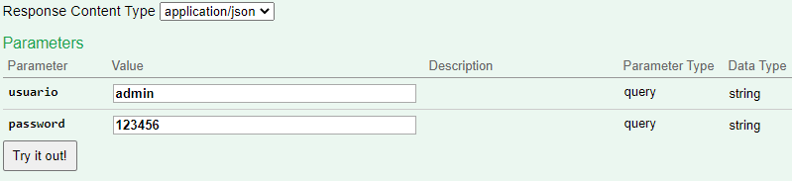

4.5 Una Vez Obtenido el token ingresarlo en Api Key y presionar explore



**4 EndPoints**

A continuación se describen los endpoint más importantes de la API

**4.1 Login**



Verifica conexión



Muestra usuario conectado



Permite la autenticación del usuario.

**4.2 Mail**



Envía notificaciones por Mail

**4.3 MeetUp**



Crea una MeetUp



Devuelve una Lista de usuarios Asistentes a una Meet



Devuelve una Lista de MeetUps relacionadas con un usuario



Permite cambiar el estado de un usuario respecto a una meetUp, para verificar check-in .



Permite invitar un usuario o inscribirse a una MeetUp.

**4.4 Pedido**



Crea un pedido de cervezas a un proveedor, teniendo en cuenta, temperatura del día para la zona , cantidad de asistentes a la MeetUp y reglas de consumo de cerveza.

**4.5 Temperatura**



Devuelve la temperatura del lugar donde se va a realizar la meet consumiendo la API <https://api.weatherbit.io/v2.0/>.

**5 Repositorio**

Debido a la capacidad limitada de tamaño de hacker Rank se ha subido el proyecto en un servidor GITHUB https://github.com/guillermoemanuel/SR_Cervezas.git

En el se encuentran tanto los códigos fuentes como los archivos binarios y la publicación lista para montar en IIS.